Министерство сельского хозяйства
Российской Федерации

Департамент научно-технологической политики и образования

Алтайская
государственная зональная машиноиспытательная станция

Протокол испытаний

№ 01-19-13 (5020352)

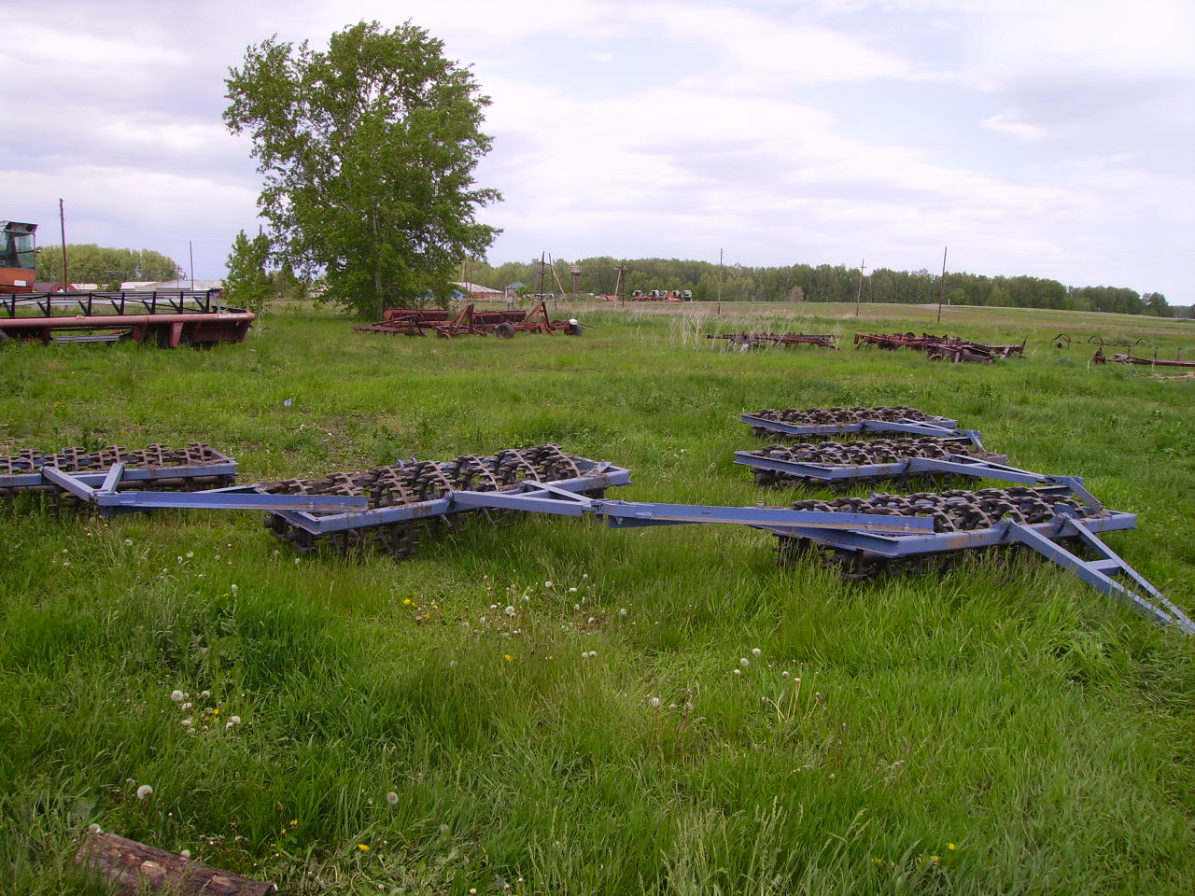

Каток кольчато-шпоровый 5ККШ-10

Изготовитель (разработчик) | Адрес
ООО "СпецАгроКомплект", | 644105 г.Омск, ул.22 Партсъезда, 51В/1

Назначение
Каток кольчато-шпоровый 5ККШ-10 предназначен для: предпосевного и послепосевного прикатывания почвы, рыхления верхнего и уплотнения подповерхностного слоев, разбивки комьев, разрушения корки почвы.
Описание конструкции машины
В конструкцию катка входит: прицепное устройство, секция-каток с рабочими органами.
Техническая характеристика
Показатели | Численные значения
Габаритные размеры, мм:
в рабочем положении
длина | 7500
ширина | 10250
высота | 450
в рабочем положении (с трактором МТЗ-82)
длина | 11350
ширина | 10250
высота | 2780(по трактору)
Ширина захвата, м | 11350
Масса, кг | 2755±65
Рабочая скорость, км/ч | От 12 до 14
Условия эксплуатации
Присоединение к трактору (способ агрегатирование) |  | Прицепной.
Перевод в рабочее и транспортное положение |  | Катки соединяются "цугом"
Настройка рабочих органов |  | Нет
Время подготовки машины к работе (присоединения), ч |  | 0,05
Агрегатирование, класс трактора, марка |  | С тракторами кл. 2, фактически использовали МТЗ-82.1
Вид работы |  | Прикатывание почвы после посева подсолнечника

Результаты испытаний
Рабочая ширина захвата, м |  | 8,93
Скорость движения, км/ч |  | 13,20
Эксплуатационная надежность |  | Отличная
Производительность га/ч:
-основного времени |  | 11,79
-сменного времени |  | 9,81
Удельный расход топлива за сменное время, кг/га |  | 1,30
Качество работы
Плотность почвы, г/см³, в слое до прохода, см:
Св. 0 до 5 включ |  | 0,81
" 5 " 10 " |  | 0,89
" 10 " 15 " |  | 1,10
Уплотнение почвы, г/см³:
Св. 0 до 5 включ |  | 0,09
" 5 " 10 " |  | 0,16
" 10 " 15 " |  | 0,34
Забивание и залипание рабочих органов |  | Не наблюдалось
Требования безопасности
Удобство управления |  | Удобно
Безопасность выполнения работ |  | Обеспечена
Безопасность движения |  | Не приспособлен к движению по дорогам общего пользования.
Техническое обслуживание
Руководство по эксплуатации достаточно полно освещает вопросы работы и обслуживания катка зубчато-кольчатого.
Заключение по результатам испытаний
Каток кольчато-шпоровый 5ККШ-10 соответствует всем основным требованиям ТУ и НД, имеет несоответствия трем пунктам ТУ и два несоответствия ССБТ.
Испытания проведены: | ФГБУ "Алтайская МИС"  659702, Алтайский край, с. Поспелиха, ул. Социалистическая, 17
Испытания провел: | Песцов Михаил Павлович
Источник информации: | Протокол испытаний № 01-19-13 (5020352) от 16 августа 2013 года

